Datensicherung
Breedmaster kümmert sich automatisch um die Sicherheit ihrer Daten. Dazu wird täglich ein Backup aller Datentabellen durchgeführt. Die Sicherungsdatei kann über Administration → Werkzeuge & Tools → Datenbank-Backup geladen werden. Zusätzlich kann die Datei automatisch per Email versendet werden.
Aus Sicherheitsgründen wird ein Logfile über die Zugriffe auf die Backupdaten geführt, dieses Logfile wird im unteren Bereich der Seite angezeigt.
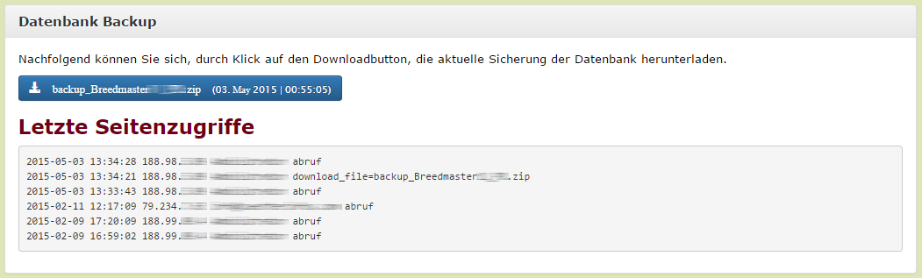
Es wird sowohl protokolliert wann die Backup-Seite aufgerufen wurden (abruf), als auch wann welche Dateien geladen wurden (download_file). Dabei wird Uhrzeit, IP-Adresse und Benutzername gespeichert.

